 | 法務部行政執行署花蓮分署新聞稿  發稿日期：111年11月17日  發稿機關：法務部行政執行署花蓮分署  聯 絡 人：行政執行官邱俊諭  連絡電話：03-834-8516

酒駕累犯踢鐵板
花蓮分署強力執法追繳罰鍰
為貫徹「酒駕零容忍」政策，還給民眾一條平安回家的路，法務部行政執行署花蓮分署持續強力執行酒駕裁罰案件，對於滯欠酒駕罰鍰賴帳不繳的義務人採取強力執行作為，以展現鐵腕執法決心。日前新北市樹林區一名陳姓男子及花蓮縣玉里鎮一名胡姓男子（均40多歲），在花蓮分署強力執行後，分別主動繳清罰鍰新臺幣(下同)21萬元及18萬元。
花蓮分署表示，陳姓男子於111年3月間在新北市樹林區騎機車酒駕，因陳男已是10年內第3度酒駕，經新北市政府交通事件裁決處依道路交通管理處罰條例第35條第3項規定重罰21萬元罰鍰，自裁決日起3年內不得考領駕照，並應參加道安講習，公布姓名、照片及違法事實。因陳男逾期未繳，於今年10月間遭移送強制執行。花蓮分署受理後，除立即扣押其存款帳戶外，並查封其位於豐濱地區之不動產，以保全公法債權。陳男於收受花蓮分署執行公文後，便偕子到場瞭解案情，陳男稱其當時在路邊僅以人力移動，並未實際騎乘機車，曾向裁罰機關申訴未果等語，執行人員告知其訴求仍需透過行政救濟處理，除有法定事由，行政執行機關依法仍須執行，陳男因擔憂其銀行定存遭解約，旋即籌款繳清罰鍰。
另一名胡姓男子於110年9月間在花蓮縣玉里鎮不但無照駕駛，且因拒絕酒精濃度測試，經花蓮監理站依道路交通管理處罰條例第35條第4項規定裁罰18萬元，胡男同樣逾期未繳於今年5月間遭移送執行。花蓮分署受理後調查發現，胡男名下無明顯資力，僅有位於玉里鎮且係繼承而來的公同共有不動產。經花蓮分署查封後，其胞姊致電詢問案情，並表示胡男與家屬不睦，常入出監獄，並稱會與家母商量如何處理。其後因胡男家屬擔憂家產遭拍賣，於11月間主動聯繫承辦人，並匯款繳清罰鍰。
花蓮分署表示，酒駕是全民公敵，令人痛心疾首，呼籲民眾切勿貪杯上路、以身試法。花蓮分署將持續採取強力執行措施，以遏止酒駕歪風。

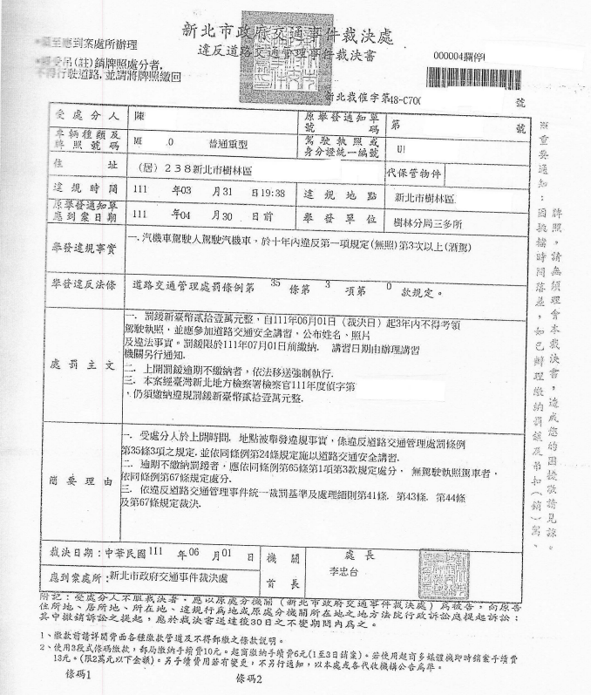
（陳男三度酒駕累犯遭新北市政府交通事件裁決處重罰21萬元）
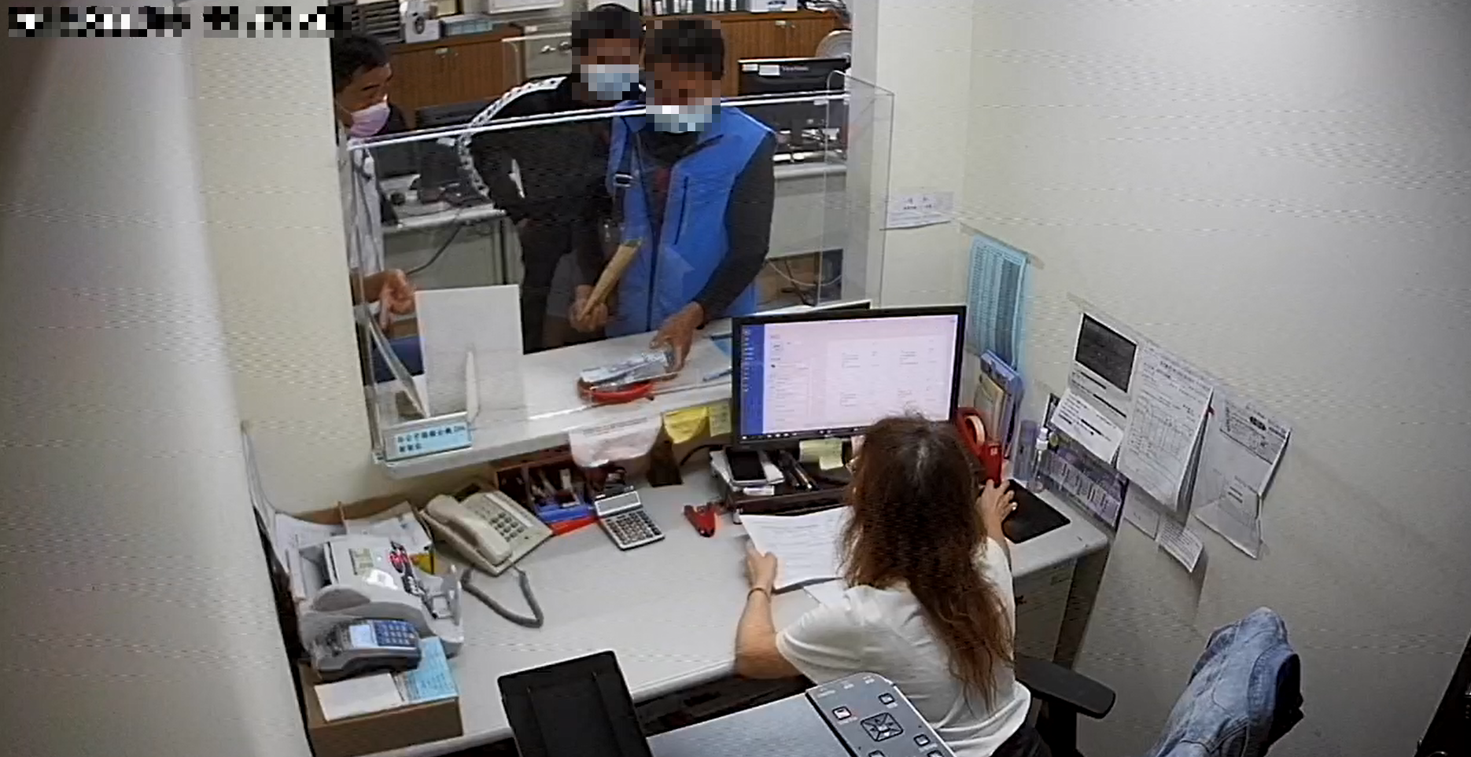
（陳男偕子到場繳清21萬元罰鍰）
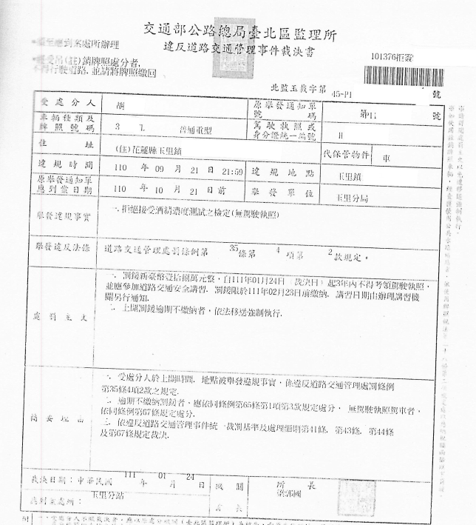
（胡男無照酒駕拒測遭花蓮監理站重罰18萬元）

